RENAULT VERNIEUWT ZIJN GAMMA ZUIVER ELEKTRISCHE BEDRIJFSVOERTUIGEN MET NIEUWE KANGOO VAN E-TECH & MASTER E-TECH 52 KWH
JUNI 2022

- Met een rijbereik van 300 kilometer¹ beantwoordt Nieuwe Renault Kangoo Van E-Tech Electric meer dan ooit aan de meeste dagelijkse behoeften van professionele klanten.
- Nieuwe Master E-Tech Electric 52 kWh wint aan veelzijdigheid met zijn rijbereik van 200 kilometer¹ en een gamma van vijftien verschillende versies.
- De twee nieuwe modellen geven het startschot voor de vernieuwing van het gamma compromisloze elektrische bedrijfsvoertuigen.
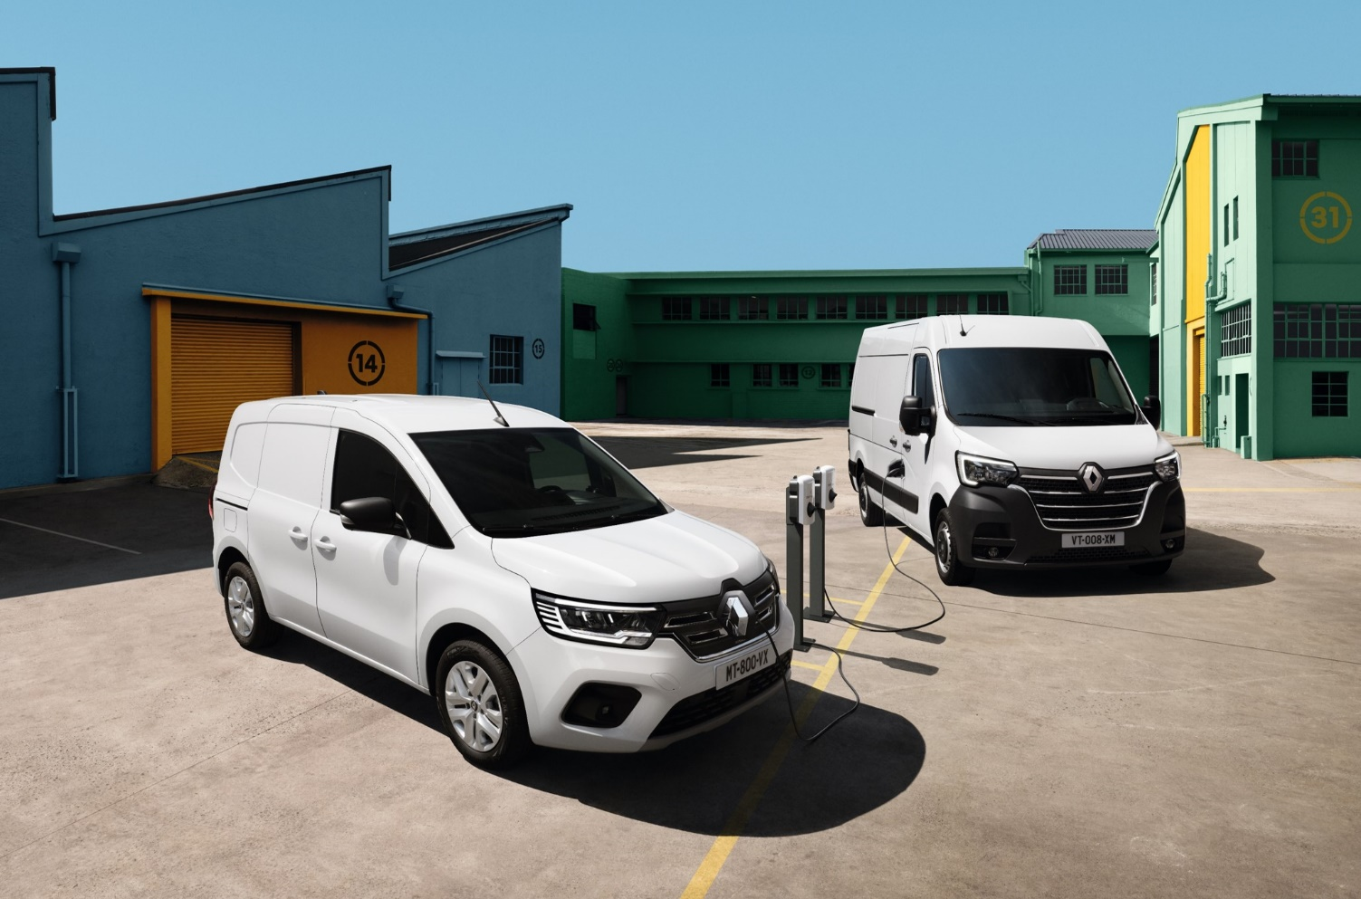

36 jaar na het eerste prototype van een zuiver elektrische Master en tien jaar na de marktlancering van de zuiver elektrische Kangoo Z.E., waarvan meer dan 70.000 exemplaren werden verkocht, heeft Renault zich opgewerkt tot een wereldwijde pionier en Europese marktleider op het gebied van elektrische voertuigen.

Met nieuwe Kangoo Van E-Tech Electric en nieuwe Master E-Tech Electric 52 kWh geeft het merk het startschot voor de vernieuwing van zijn gamma zuiver elektrische bedrijfsvoertuigen. Beide modellen bieden nog meer flexibiliteit en vrijheid zonder compromissen.

ALLE TROEVEN EN INNOVATIES VAN KANGOO VAN, DE VOORDELEN VAN ELEKTRISCH RIJDEN ALS BONUS

Nieuwe Kangoo Van E-Tech Electric erft alle kwaliteiten van de versie met verbrandingsmotor, die werd bekroond met de prestigieuze titel van ‘International Van of the Year 2022’.

De batterij, die zich onder de vloer van de wagen bevindt, heeft geen invloed op de laadcapaciteiten. Zo biedt de versie L1 een nuttig laadvolume tot 3,9 m³ (4,9 m³ in de lange versie, later beschikbaar), een nuttig laadvermogen van 600 kilogram (800 kilogram in de lange versie²) en een sleepvermogen van 1.500 kilogram.

Hetzelfde geldt voor het ingenieuze en unieke ‘Open Sesame by Renault’-systeem, dat de breedste zijdelingse laadopening op de markt verzekert (1,45 meter), alsook voor het innovatieve inklapbare interieurimperiaal ‘Easy Inside Rack’, de drie voorzetels met neerklapbare rugleuning in het midden om een mobiel kantoor te creëren en de bijna 60 liter aan opbergruimte in de cabine, waaronder de ‘Renault Easy Life’-opberglade.

Het is alweer tien jaar geleden dat de eerste zuiver elektrische versie van Kangoo voor het eerst werd uitgeroepen tot ‘International Van Of The Year’. Dankzij die jarenlange ervaring en het intensieve gebruik door professionals wist Renault zijn leiderspositie in het segment van de elektrische bedrijfsvoertuigen te behouden. Zo kan de constructeur vandaag een erg performante elektrische Kangoo Van aanbieden met het grootste rijbereik op de markt.

Zijn nieuwe lithium-ionbatterij, bestaande uit acht onafhankelijke en eenvoudig te herstellen modules, biedt een 100 procent bruikbare capaciteit van 45 kWh. Zo geraakt Nieuwe Kangoo Van E-Tech Electric tot 300 kilometer ver (WLTP-cyclus). Dat rijbereik volstaat voor gebruikers van bestelbreaks om de meeste van hun dagelijkse zakelijke verplaatsingen in alle sereniteit tegemoet te zien, en garandeert bovendien de laagste gebruiks- en eigendomskosten.
Op de versies met een 22 kW-lader beschikt de batterij over een vloeistofkoeling en een elektrische weerstand, waardoor ze steeds binnen het juiste temperatuurbereik kan worden gebruikt. Dat komt zowel het rijbereik als de oplaadtijd ten goede.
De batterijen genieten acht jaar of 160.000 kilometer garantie. Binnen die periode worden ze kosteloos vervangen indien hun capaciteit afneemt tot minder dan 70 procent van de nominale waarde (SoH).
Nieuwe Kangoo Van E-Tech Electric wordt aangedreven door een motor van 90 kW en 245 Nm. Dat koppel is onmiddellijk beschikbaar voor een soepel en sereen rijgedrag in alle omstandigheden. Een Eco-modus die het vermogen en de maximumsnelheid van het voertuig beperkt, optimaliseert het rijbereik en wordt bij voorkeur gebruikt in een licht beladen voertuig.

Het regeneratieve remsysteem biedt de keuze uit drie recuperatiemodi:

- - Sailing (indicatielampje B1): modus met beperkte regeneratie, geschikt voor snelwegen en autowegen.
- - Drive (B2): modus met standaard regeneratie voor uiteenlopende omstandigheden. Wanneer men het gaspedaal loslaat, krijgt men ongeveer dezelfde vertraging als bij een wagen met benzinemotor.
- - Brake (B3): modus met maximale regeneratie, voor gebruik in files en in de bergen.

In Nieuwe Kangoo Van E-Tech Electric wordt het klassieke hydraulische remsysteem aangevuld met een ARBS-systeem (Adaptive Regenerative Braking System) dat de teruggewonnen energie maximaliseert.

De verschillende combinaties van rijprogramma's en remmodi bieden de bestuurder de keuze tussen zes verschillende rijervaringen die het comfort en rijbereik optimaliseren naargelang zijn gebruik en de rijomstandigheden.

De informatie met betrekking tot de geselecteerde rijmodus, het beheer van het elektrisch vermogen en de rijhulpsystemen is gegroepeerd in een volledig digitaal en personaliseerbaar 10”-dashboard in kleur, dat als optie verkrijgbaar is.

Om in elk seizoen het beste rijbereik te garanderen, beschikt Nieuwe Kangoo Van E-Tech Electric over een airconditioning met warmtepomp. Die zorgt voor verwarming in de winter en verkoeling in de zomer dankzij het principe van een omkeerbare airconditioning. De verwarming haalt calorieën uit de buitenlucht om ze in het interieur te gebruiken, terwijl de airconditioning calorieën van binnen naar buiten toe afvoert.
De warmtepomp heeft een optimaal rendement bij temperaturen tussen -15 °C en +15 °C. Ze verzekert niet alleen een uitstekend thermisch comfort, maar behoudt ook het rijbereik. Dankzij deze functionaliteit ligt het WLTP-rijbereik tot 85 km hoger.

Tot slot kan Nieuwe Kangoo Van E-Tech Electric als optie worden uitgerust met een verwarmbare voorruit ², verwarmbare voorzetels en een verwarmbaar stuur ². Deze opties garanderen nog meer thermisch comfort en hebben tegelijk weinig impact op de batterij.

Om de batterij op te laden, biedt Nieuwe Kangoo Van E-Tech Electric de keuze uit drie soorten laders.
- Standaard worden twee types van geïntegreerde laders aangeboden:
  - Een driefasige 11 kW-lader, geschikt voor alle types van huishoudelijk opladen.
  - Een driefasige 22 kW-lader voor versneld laden aan openbare laadpalen.
- Als optie kan de lader van 22 kW worden aangevuld met een snellader van 80 kW DC (gelijkstroom) om in 30 minuten 170 km rijbereik te recupereren (WLTP-cyclus)

Wanneer Nieuwe Kangoo Van E-Tech Electric wordt aangesloten op een Wallbox van 11 kW, wordt de batterij in 2 uur en 40 minuten opgeladen van 15 tot 80 procent. Op een Wallbox van 7,4 kW gebeurt dit in minder dan 6 uur.

Tot slot beschikt Nieuwe Kangoo Van E-Tech Electric via de smartphone-app MyRenault of het multimediasysteem Renault Easy Link over specifieke geconnecteerde diensten zoals:

- Programmering van het laadproces, opvolging van de laadtoestand van de batterij vanop afstand
- Programmering van de thermische preconditioning van het interieur
- Zoeken naar laadpunten op het traject
- Berekening van de bereikbare bestemmingen op basis van het resterende rijbereik

MAUBEUGE, KENNISCENTRUM IN HET HART VAN ELECTRICITY

Sinds 2011 bouwt de Renault-fabriek van Maubeuge, in Hauts-de-France, Kangoo voor de hele wereld.
Samen met de vestigingen van Douai en Ruitz vormt deze fabriek het hart van de nieuwe pool ‘ElectriCity’, het grootste en meest competitieve productiecentrum voor elektrische voertuigen in Europa, waar Renault tegen 2025 maar liefst 480.000 elektrische voertuigen per jaar wil produceren.
Behalve de personenwagens en bedrijfsvoertuigen op basis van Kangoo lopen hier ook hun tegenhangers van partners Mercedes en Nissan van de band. Om de nodige productiecapaciteit en de hoogste productiekwaliteit te verzekeren, investeerde Renault
450 miljoen euro in de fabriek en installeerde de constructeur een nieuwe assemblagewerkplaats voor batterijen.
De elektromotor en de laders van Nieuwe Kangoo Van E-Tech Electric worden op hun beurt vervaardigd in de Renault-fabriek van Cléon (Normandië).

TARIEVEN3 EN GAMMA VAN KANGOO VAN E-TECH ELECTRIC

Nieuwe Kangoo Van E-Tech Electric is vanaf 1 juni verkrijgbaar in België en Luxemburg en de prijzen beginnen bij 29.925 euro excl. btw.

VOLUME EN EFFICIËNTIE ALS VOORNAAMSTE TROEVEN VAN MASTER, MET EEN ZUIVER ELEKTRISCHE AANDRIJVING EN EEN NOG GROTER RIJBEREIK

De grote elektrische bestelwagen van Renault, Nieuwe Master Van E-Tech Electric 52 kWh, krijgt een nieuwe batterij van 52 kWh, waarmee hij zijn rijbereik kan uitbreiden tot meer dan 200 kilometer over de WLTP-cyclus.

Net als bij Nieuwe Kangoo Van E-Tech Electric wordt het klassieke hydraulische remsysteem aangevuld met een ARBS-systeem (Adaptive Regenerative Braking System) dat de energierecuperatie tijdens het remmen maximaliseert.

De Eco-modus, die het vermogen van de wagen beperkt, en de specifieke banden met lage rolweerstand garanderen een maximaal rijbereik en een optimaal rijcomfort.

Om de batterij op te laden, zijn er twee ladertypes beschikbaar:

- Een eenfasige 7,4 kW-lader, geschikt voor alle vormen van huishoudelijk opladen.
- Een DC-lader van 22 kW voor versneld laden aan openbare laadpalen, waarmee u in 45 minuten 50 kilometer aan rijbereik (WLTP-cyclus) kunt recupereren.

Wanneer Nieuwe Master Van E-Tech Electric 52 kWh wordt aangesloten op een Wallbox van 7,4 kW, wordt de batterij in 5 uur tijd opgeladen tot 80 procent. Bij een Wallbox van 3,7 kW is
dat 10 uur.

Nieuwe Master E-Tech Electric 52 kWh is uitgerust met een uiterst efficiënte elektromotor met een vermogen van 57 kW (76 pk). Daarmee toont hij zich erg veelzijdig in en om de stad.

Nieuwe Master Van E-Tech Electric 52 kWh zal worden aangeboden in vijftien versies (in plaats van zes in het verleden), met keuze uit drie lengtes en drie hoogtes, en een MTM van 3,1 of 3,5 ton vanaf de opening van de bestellingen. Later wordt ook een versie van 3,8 ton verkrijgbaar. De vier bestelwagenversies bieden laadvolumes tussen 8 en 15 m³. De twee versies chassis / laadvloer-cabine, die verkrijgbaar zijn in de lengtes L2 en L3, vormen een ideale basis voor transformaties tot plateaus, laadbakken of boxbody’s tot 20 m³.

De zuiver elektrische versie verliest geen centimeter aan laad- en opbergruimte in vergelijking met de versie met verbrandingsmotor.

Nieuwe Master Van E-Tech Electric 52 kWh erft ook alle cockpitinnovaties van de versie met verbrandingsmotor:

- Een nieuw ‘Easy Life'-tafeltje boven het handschoenkastje, dat zich met een druk op de knop laat ontplooien tot:
  - Een bijkomende werkruimte
  - Een lunchruimte met een grote centrale bekerhouder
- Een grote 'Easy Life'-opberglade van 10,5 liter, voor een eenvoudigere toegang
- Een inductielader voor smartphones
- Een docking station voor een tablet in het centrale deel van het dashboard
- Het R-LINK Evolution multimediasysteem

Nieuwe Master Van E-Tech Electric 52 kWh is ook uitgerust met tal van rijhulpsystemen (ADAS):

- ‘Front Park Assist’, parkeerhulpsysteem vooraan ²
- ‘Rear Park Assist’, parkeerhulpsysteem achteraan²
- Achteruitrijcamera
- ‘Rear View Assist’, een hulpsysteem dat het zicht naar achteren waarneemt, met een scherm bovenaan de voorruit, dat een optimale achterwaartse zichtbaarheid op middellange en lange afstand biedt (beschikbaar als accessoires)
- ‘Side Wind Assist’ (standaard) is een hulpsysteem dat de bestelwagen stabiliseert bij sterke zijwind. Het wordt ingeschakeld vanaf 70 km/u en corrigeert in extreme omstandigheden tot 50% van de zijdelingse afwijking van het voertuig
- ‘Automatic lights and wipers’ (standaard), automatische ontsteking van de lichten en ruitenwissers
- ‘Active Emergency Braking System’, een actief noodremsysteem (AEBS) dat zowel in de stad als op de snelweg actief is²
- ‘Lane Departure Warning’, rijstrookwaarschuwingssysteem²

Geproduceerd in Batilly (Frankrijk)

Master rolt al sinds 1980 van de band in Renaults SOVAB-fabriek in Batilly (Frankrijk).
Die vestiging telt bijna 2.700 medewerkers en genereert op haar grondgebied bijna 5.000 indirecte jobs. 84% van de leveranciers van de fabriek zijn in Frankrijk gevestigd.
Renault Master, die gebouwd wordt in de Renault-fabriek van Batilly (Frankrijk) en sinds 2009 ook in Curitiba (Brazilië), is marktleider in Frankrijk, Polen, Slovenië, Kroatië, Brazilië en Marokko.
De elektromotor en de laders van Nieuwe Master Van E-Tech Electric 52 kWh worden op hun beurt vervaardigd in de Renault-fabriek van Cléon (Normandië). De batterij wordt geassembleerd in de fabriek van Flins en de elektrificering van het voertuig gebeurt in de vestiging van Gretz-Armainvilliers.

TARIEVEN EN GAMMA VAN MASTER E-TECH ELECTRIC

Nieuwe Master E-Tech Electric wordt deze zomer verkrijgbaar in België en Luxemburg. De prijzen worden eind juni bekendgemaakt.

EEN SERVICE VOOR ELKE BEHOEFTE MET MOBILIZE

Mobilize, een merk van Renault Group, biedt flexibele diensten rond mobiliteit, energie en data aan om tegemoet te komen aan de nieuwe behoeften van particulieren, bedrijven, steden en regio’s.

Mobilize betreedt de markt van leveringen over de laatste kilometer door de operatoren volledige dienstenoplossingen aan te bieden die geïntegreerd zijn in het nieuwe stadsbeleid.
Deze diensten worden eerst aangeboden op Kangoo E-Tech Electric en Master E-Tech Electric, met een bijzondere nadruk op het laadproces en de optimalisering van het wagenparkbeheer dankzij data:

- Financiële diensten: Mobilize Financial Services biedt financierings-, verzekerings- en betalingsoplossingen op maat van elke klant volgens zijn gebruik.

- Energie: Mobilize biedt een volledig aanbod aan energie- en oplaaddiensten om zijn klanten (mobiliteitsoperatoren, wagenparkbeheerders en particulieren) thuis, op het werk en onderweg te begeleiden. Deze diensten omvatten Mobilize Smart Charge, Mobilize Charge Pass (die toegang geeft tot 260.000 laadpalen, inclusief 1.600 Ionity-snellaadpalen), het batterijcertificaat en de installatie van laadpalen door Mobilize Power Solutions.

- Fleet: Mobilize Fleet Data biedt eenvoudig en in realtime toegang tot de ruwe voertuiggegevens zoals de staat van onderhoud, geolokalisatie en rijgegevens. Mobilize Fleet Connect maakt een vereenvoudigd en intelligent beheer van deze gegevens mogelijk door een volledig beheersysteem aan te bieden dat de doorgegeven informatie analyseert en de fleetbeheerders adviseert om ze te helpen om te anticiperen op kosten, om contracten te beheren en om het energieverbruik en de CO₂-uitstoot te verminderen.

1: maximaal rijbereik vastgesteld volgens de WLTP-cyclus
2: later beschikbaar

OVER RENAULT

Als historisch mobiliteitsmerk en Europees pionier op het gebied van elektromobiliteit ontwikkelt Renault al lang innovatieve voertuigen. Met het strategische plan ‘Renaulution’ tekende het merk een ambitieuze en waardevolle transformatie uit. Renault evolueert zo naar een nog competitiever, evenwichtiger en meer geëlektrificeerd gamma. Moderniteit en innovatie op het gebied van technologie-, energie- en mobiliteitsdiensten, zowel in de auto-industrie als daarbuiten.

Renault België Luxemburg is sinds 1908 aanwezig in België en was een van de eerste filialen van het merk Renault. Renault België Luxemburg steunt op een netwerk van meer dan 250 verkoop- en servicepunten en is een van de grootste spelers op de Belgisch-Luxemburgse markt. In 2021 stond het merk Renault op de vijfde plaats op de markt met een marktaandeel van 6,6% (personenwagens en bedrijfsvoertuigen). Wat de verkoop aan particulieren betreft, sloot Renault 2021 af op de derde plaats.

